Algorithmique : Résolution d’une équation par dichotomie

On considère une fonction f dérivable sur un intervalle $[a,b]$ et remplissant les 2 conditions :
- f′(x)ý0 pour tout réel x de $]a,b[$
- f(a)×f(b)<0.

- Expliquer pourquoi l’équation f(x)=0 admet une solution unique dans l’intervalle $]a,b[$.
- On suppose, à partir de cette question, que la fonction f est définie sur $[0,2]$ par f(x)=$x^{3}$−$3x^{2}$+1.
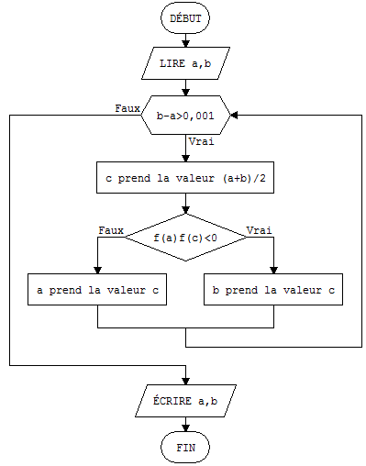
Construire le tableau de variation de f et vérifier que la fonction f remplit les 2 conditions de l’énoncé.
- On considère l’organigramme ci-contre.
- Faire fonctionner ce schéma en prenant a=0
et b=2 et la fonction f définie précédemment.
On pourra parcourir le schéma et remplir
un tableau de valeurs comme ci-dessous.
a | b | b−a | c | f(a)×f(c)
0 | 2 | 2 | 1 | -1
Pour calculer le produit f(a)×f(c),
on pourra se servir de la calculatrice :
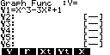
VARS – GRPH puis :
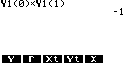

- Traduire ce schéma en un programme
pour la calculatrice.
- Appliquer ce programme avec les données
précédentes : a=0 et b=2.
- Résoudre, à l’aide de ce programme, l’équation
$2x^{3}$−$60x^{2}$+450x−500=0 sur l’intervalle $[0,5]$

- Si vous avez un smartphone, de préférence avec un système Android, téléchargez l’application APDE et taper le petit programme suivant :
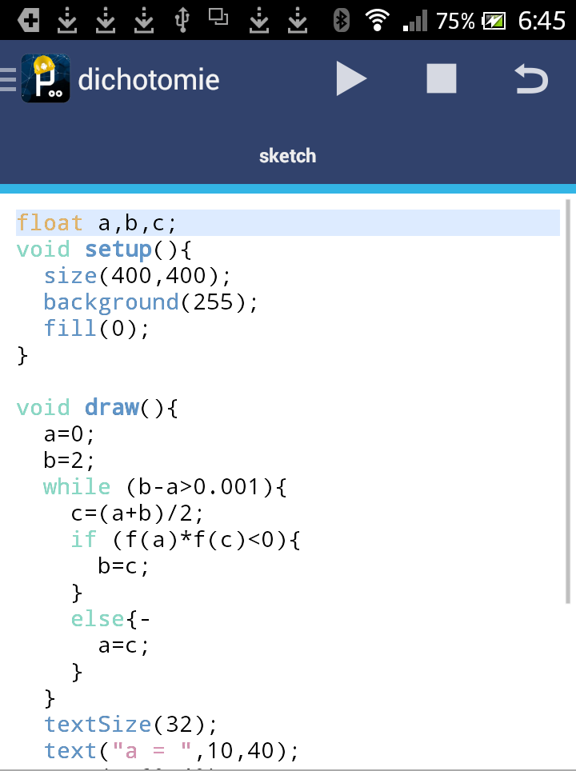
float a,b,c;

void setup(){
size(400,400);
background(255);
fill(0);
}

void draw(){
a=0;
b=2;
while (b-a>0.001){
c=(a+b)/2;
if (f(a)*f(c)<0){
b=c;
}else{
a=c;
}
}
textSize(32);
text("a = ",10,40);
text(a,60,40);
text("b = ",10,80);
text(b,60,80);
}

float f(float x){
return x*x*x-3*x*x+1;
}

Remarque : pour un iphone, il faut télécharger l’application processing.

